Zmysly

Zmyslová sústava - SYSTEMA SENSITIVUM
Zmysly (receptory) - prijímajú podnety určitého druhu - prenos do reflexného
oblúka. Podľa druhu energie podnetu rozlišujeme receptory na:
- chemoreceptory (vône, chute, pachy) - fyzikálno-chemické vlastnosti
- termoreceptory - mieru chladu a tepla - fyzikálne vlastnosti
- fotoreceptory - intenzitu svetla a jeho vlastnosti (farbu, polarizáciu a pod.)
- mechanoreceptory - o pohybe hmoty v okolitom prostredí (prúdový,
hmatový, polohový zmysel)
Receptory: exteroreceptory - informácie z vonkajšieho prostredia a
interoreceptory - z vnútra organizmu – tie na
proprioreceptory (stav a pohyb svalovej sústavy) a
enteroreceptory (informácie o vnútorných orgánoch).
Podnety - samostatné nervové bunky alebo
špeciálne zmyslové bunky - tie buď primárne - vlastné eferentné
vlákna (neurity) - vedú vzruch k nervovým bunkám, alebo
sekundárne – bez neuritov
vedenie vzruchu cez k nim priliehajúce vlákna nervových buniek (stavovce).
Triedenie receptorov - značné nepriehľadné.

Triedenie receptorov – napr.: všeobecné a špeciálne.
Všeobecné - zmyslové bunky rozptýlené po tele, bez špecializovaného orgánu
Špeciálne – samostatný špecializovaný zmyslový orgán

Všeobecné zmysly bezstavovcov - hlavne mechanoreceptory - nemáme poznatky
ako vnímajú signály z týchto receptorov, aké pocity v nich vyvolávajú,
napr. zmyslové bunky mechúrnikov - výbežok zmyslovej bunky trčí na
povrch pokožky (na chápadlách),
zmyslové štetiny - obrúčkavce - viac citlivých zakončení sa spája, podobne
kožné pupene, hmatové chlpy článkonožcov - sú kĺbovite upevnené v kutikule,
obrvené doštičky hmyzu - okolo kĺbov,
kompanuliformné senzily (proprioreceptory) - v kĺboch - koordinácia pohybu
končatín, chordotonálne orgány (strunové) - struny naprieč telesnou dutinou.

Aj stavovce - ako povrchové - hmatové chlpy - silné, dlhé a veľmi pružné –
cicavce okolo ústneho otvoru - v modifikovanom chlpovom vrecúšku
(bohatá inertvácia), tiež hmatové perie vtákov - okolo zobáka,
Meissnerove telieska - tesne pod pokožkou,
Krauseho telieska - chladové receptory,
Ruffiniho telieska - vnímanie tepla,

Potom hĺbkové - napr. svalové telieska - so zložitými nervovými zakončeniami
- zmeny vo svalovom tonuse,
šľachové telieska - obdobne na šľachách,
Vater-Paciniho telieska - mechanický tlak na vnútorné orgány.

Špeciálne zmysly - polohové a sluchové (statoakustické),
prúdový zmysel (bočná čiara), zrakové orgány, chuťové orgány, čuchové orgány.

Chuťové orgány (organa gustus) - špeciálne zmysly len u stavovcov. Najviac
v dutine ústnej, u vtákov až na koreni jazyka a hltanovej sliznici.
Chuťové bunky - valcovitý tvar s krátkym zmyslovým výbežkom - vyčnieva do
jamky v krycom epiteli - tzv.
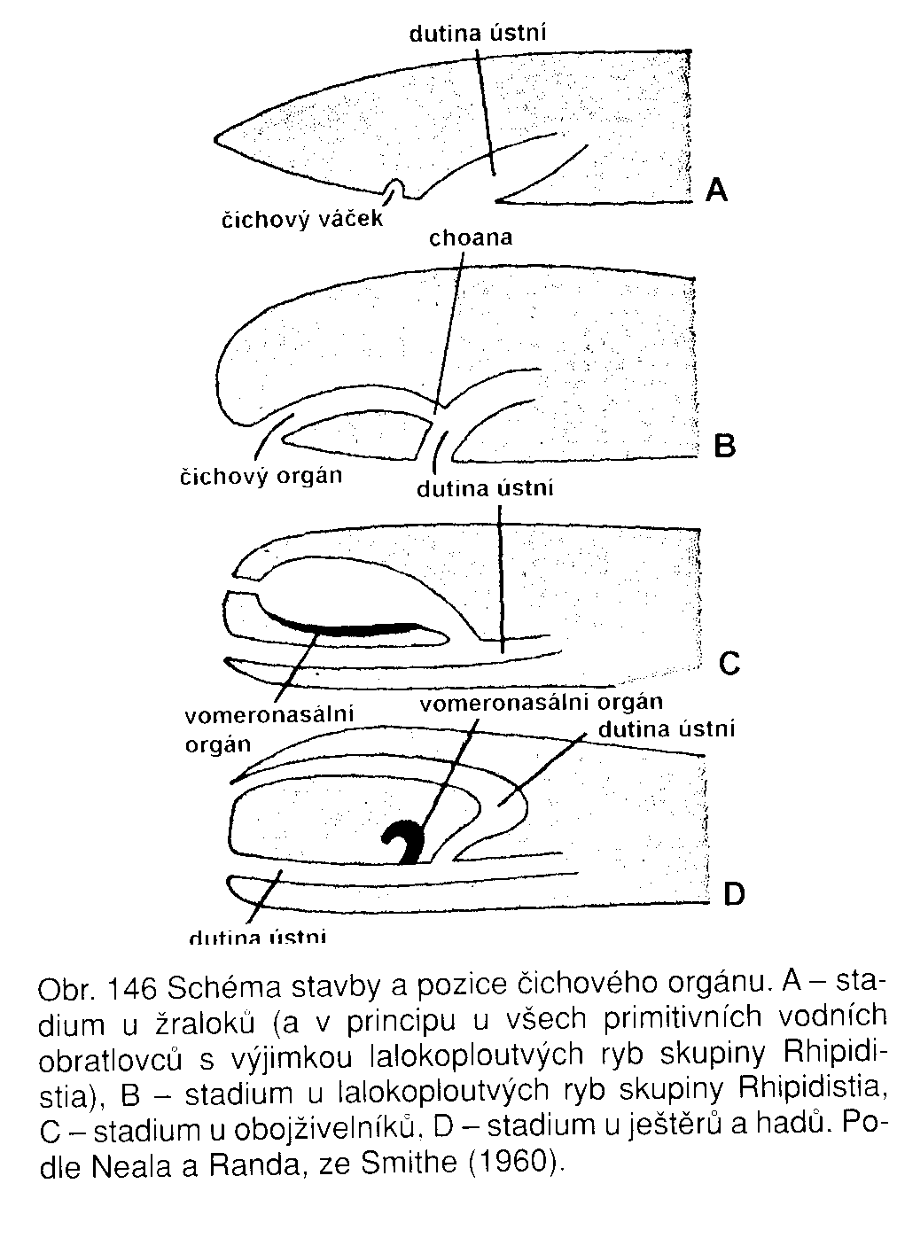
chuťové poháriky - zoskupené
do bradaviek
- cicavce - na jazyku - štyri chute
- sladká, slaná, kyslá a horká.

Čuchové orgány (organa olfactoria) - jeden z vedúcich exteroreceptorov
(významom pre ekológiu a chovanie druhu).
Bezstavovce - sústredené do kožných jamiek vystlaných zmyslovým epitelom
(ropáliá medúz, na okraji plášťovej dutiny mäkkýšov, článkonožce - zmyslové
brvy na tykadlách.
Zmysel pre vlhkosť (hygroreceptory) - vyhľadávanie vhodného ŽP.
Stavovce - v horných cestách dýchacích - do nosovej dutiny,
prípadne u primitívnych (mihule, drsnokožce a ryby) - na dne čuchových jamiek
na prednom konci hlavy, ostatné v nosových dutinách - vnútorne bohato členené
(zväčšeniu vnútorného povrchu).

Zvláštny čuchový orgán - Jacobsonov (organon vomeronasale) - párová dutina,
vyliačuje sa z nosovej a komunikuje a ústnou dutinou cez tzv. Stensonov kanál –
vnímanie chuti a vône potravy - hady.

Prúdový orgán - primárne vodné stavovce a larvy obojživelníkov -prúdenie vody
a rozdiely vodného tlaku.
Primitívne na hlave, vyspelejšie pozdĺž tela - po bokoch - bočná čiara - skupinky
zmyslových buniek - neuromasty - v priehlbenine alebo kanáliku v pokožke –
podobnosť so zmyslovými bunkami vnútorného
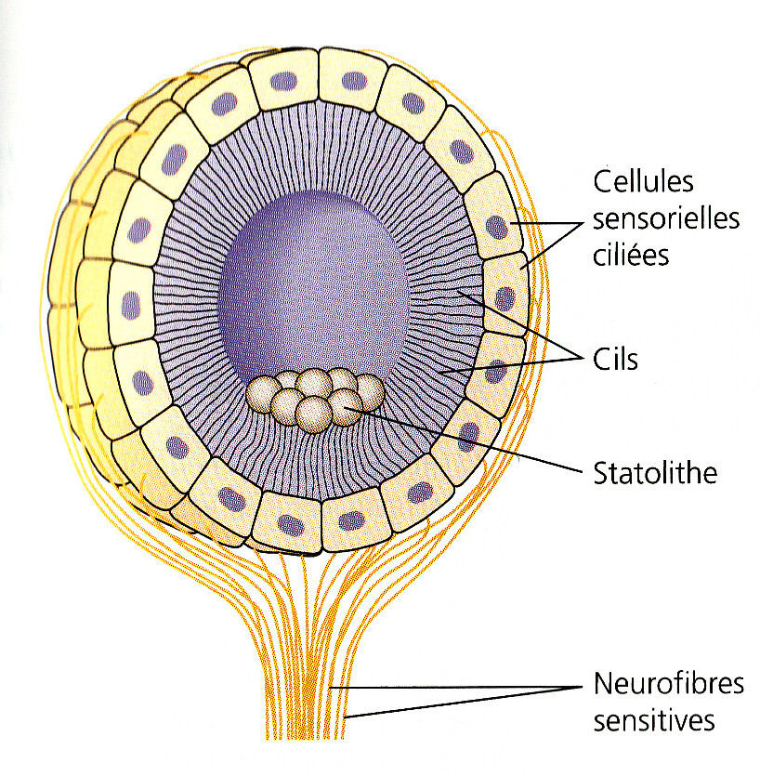
ucha - asi prijímajú aj zvuk.
Predpoklad – vzniklo vliačením z prúdového
orgánu.

Zmenené neuromasty drsnokožcov –
elektroreceptor - vnímanie
elektromagnetického poľa.

Statoakustický orgán – poloha tela a vnímanie zvuku.
Polohové receptory - o polohe tela a jeho zmenách – buď reagujú na gravitáciu
(statická rovnováha), alebo na pohyby tela (dynamická rovnováha).
Úzky súvis so sluchovým orgánom.
Primitívne bezstavovce - statocysty - vrecúško z pokožky do vnútra a vystlané
zmyslovým epitelom s citlivými brvami - v dutine vrecúška
pevné telieska (vápenité konkrécie alebo zrnká piesku)
Statocysty - otvorené alebo uzavreté - komunikácia dutiny s vonkajším prostredím.
Medúzy - statocysty po obvode zvona (ropáliá),
červy - otvorené statocysty po bokoch tela,
mäkkýše - podobné, niektoré morské už
uzavreté.

Hlavonožce - statocysty po bokoch mozgovej schránky (otocysty) - zmyslové
bunky v dvoch okrskoch - mecula statica a crista acustica –
primitívny sluchový aparát - od otocysty kanálik k povrchu tela.

Kôrovce otvorené statocysty.

Hmyz - tympanálne orgány - sluchová funkcia - na rôznych miestach tela –
blanitá membrána, rezonátor z rozšírenej vzdušnice a hrebeňovite usporiadané
zmyslové bunky (crista acustica) - skupiny so schopnosťou stridulácie
(koníky, kobylky, cikádky) – 1. trením báz krídel, 2,trením stehien o bázy krídel..

Stavovce - najdokonalejšie u cicavcov - v priebehu ontogenézy - vliačovaním
povrchu tela - tri oddiely - vonkajšie, stredné a vnútorné ucho.
Vonkajšie - ušnica (concha auris) - okolo otvoru do vnútra ucha - trubica
tzv. vonkajší zvukovod (meatus acusticus externus) - dnu ústia mazové žľazy –
sekrét na zachytenie nečistôt. Končí bubienkom (tympanum) - odtiaľ ďalej –
stredné ucho, tiež zvané bubienková dutina (cavum tympani) - jej spodná časť
komunikuje cez Eustachovú trubicu s ústnou dutinou
(nosohltan) - vzadu sú dva otvory opatrené jemnými blankami –
oválne okienko (fenestra ovalis)
okrúhle okienko (fenestra rotunda) - kontakt s vnútorným uchom.
Stredné ucho: 3 kôstky - kladivko (malleus), nákovka (incus), strmienok (stipes) –
kĺbovité spojené - prenos zvukových vĺn z bubienok - blanka oválneho okienka.

Vnútorné ucho - sústava dutín v skalnej kosti (os petrosum) - kostený labyrint
V ňom voľne pláve v perilymfe blanitý labyrint.
Vyvoj labyrintu: najprv vajcovité vrecúško (utriculus) –
potom guľovité vrecúško (sacculus) – z neho sa odškrcuje lagena
Z vajcovitého vrecúška - tri polkruhovité chodby (canales semicirculares) –
na seba kolmé, z utriculu, zatočia sa a cez rozšírenú časť (ampula) späť do utricula,
vo vnútri – endolymfa - jej pohyb pri zmene polohy tela registrujú receptory
dynamickej rovnováhy.
V závere vývinu sa lagena diferencuje na špirálovite stočenú trubicu –
blanitý slimák (cochlea), v ňom Cortiho ústroj - vlastný sluchový orgán.
Detekuje zvukové vlny - sluchový nerv – VIII. nervus vestibulocochlearis.
V celom blanitom labyrinte okrsky zmyslových buniek –
v utricule a sacculuse - receptory statickej rovnováhy.

Ostatné stavovce
- ryby - laguna vyvinutá nepatrne - funkciu sluchového orgánu má sacculus –
prenos zvukových vĺn cez Weberov aparát - kostičky z plynového mechúra
na perilymfu blanitého labyrintu - bez vonkajšieho a stredného ucha.
- obojživelníky a plazy - aj stredné ucho – 1 sluchová kostička (columella) –
tyčinkovitá - vnímanie zvuku v lagene - ešte nepremenenej na cochleu –
krokodíly - mierne zahnutá.
- vtáky - aj vonkajšie ucho - columella v strednom uchu na dve kostičky.
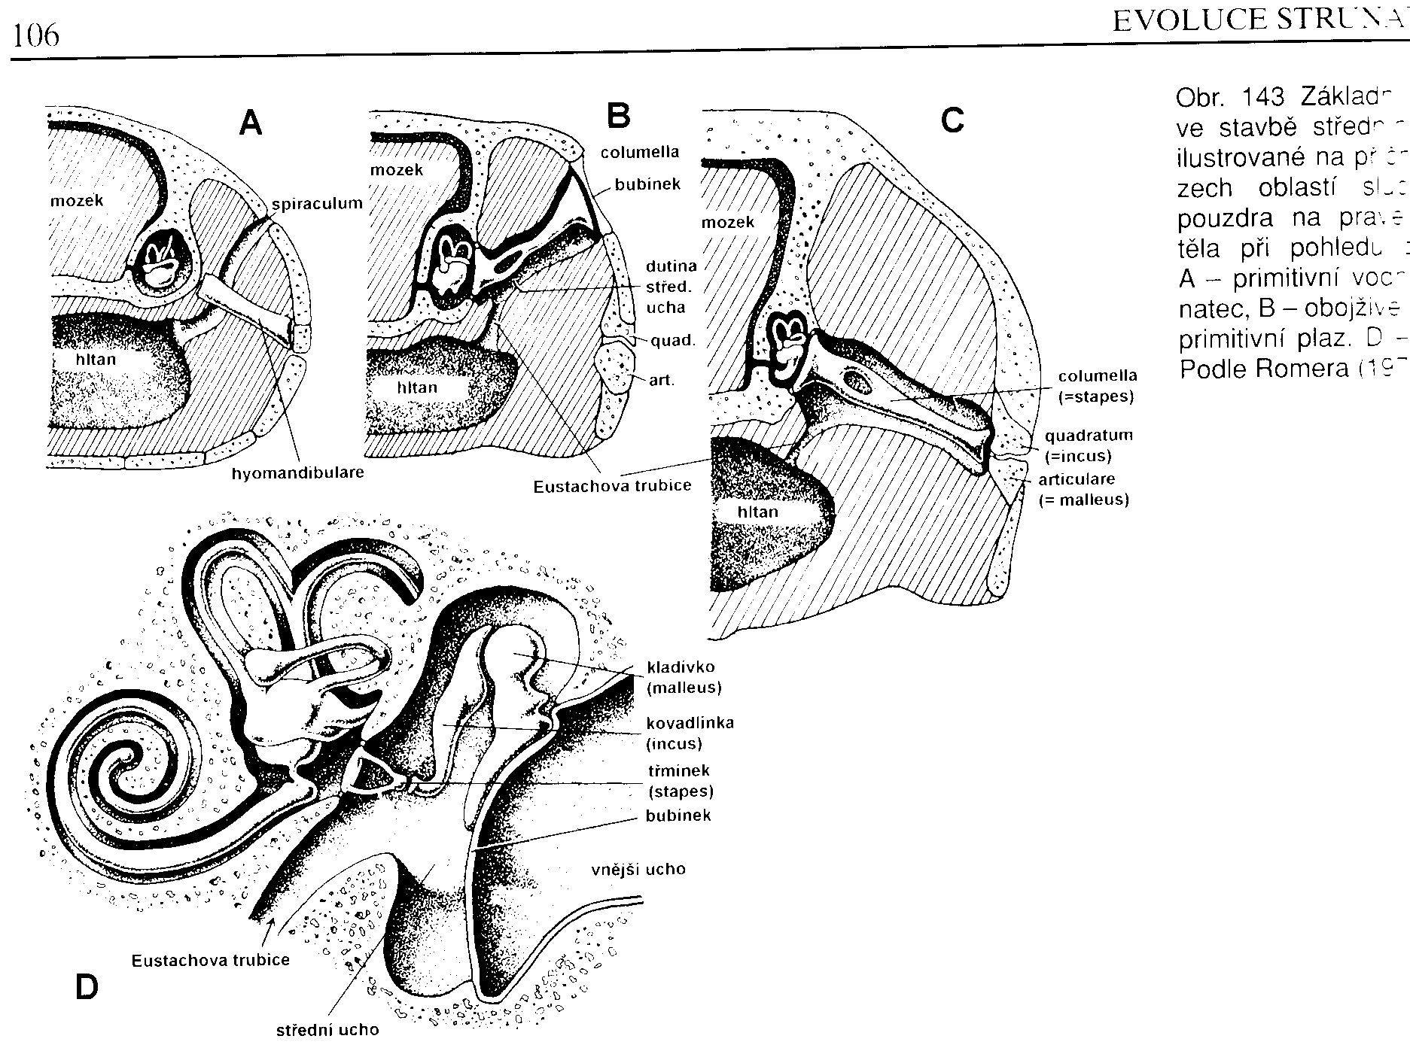

Zrakové orgány - hlavné tkanivo - zmyslový svetlocitlivý epitel (primárne
zrakové bunky), vedľajšie tkanvá - pigmentové (clona), dioptrický aparát
(svetlolomné sústavy) - prienik svetla do oka (sklovec - sústreďuje svetlo,
šošovka (lens) - optická šošovka - prevrátený obraz,
rohovka (cornea) - ochrana vnútorných častí oka a sústredenie svetla na šošovku),
aj spojivové, svalové, cievna sústava.

Senzibilné výbežky zrakových buniek oproti prichádzajúcim svetelným lúčom
- oko everzné (privrátené) - bezstavovce,
- ak v smere svetla - odvrátené (inverzné).

Podľa miery vliačenia sietnice (zmyslové+pigmentové bunky) pod povrch tela:
- škvrnové - len okrsok svetlocitlivého epitelu na úrovni pokožky (medúzy),
- miskovité - plytko zahĺbená sietnica pod úroveň pokožky (obrúčkavce),
- pohárikovité - sietnica hlbšie v podobe pohárika (ulitníky),
- komorové - v podobe guľovitého útvaru - časť vyčnievajúca na povrch
prekrytá rohovkou (hlavonožce, stavovce)
- zložené oči - zvláštny typ - z množstva kužeľovitých očiek - hmyz.

Príklady zrakových orgánov:

- hubky - bez očí,
- mechúrniky - škrvnové,
- medúzovce - miskovité (aj s pigmentovými bunkami a primitívnym dioptrickým
aparátom) - v ropáliách,
- „červy” - škvrnové, aj miskovité, aj dermoptická pokožka,
- mäkkýše - everzné - pohárikovité,
aj komorové - okrem pigmentových
buniek
aj dokonalý dioptrický aparát - vrchol
- hlavonožce - everzné komorové oko.

Facetové oko - prevažne článkonožcov (hmyz) - z omatídií - niekoľko sto až tisíc -
kužeľovitý tvar, na povrchu šesťboká štruktúra - priehľadná s ako rohovka (faceta)
pod - krištálotvorné bunky (4) - okolo osi produkujú krištálový kužeľ ako šošovka
(stála ohnisková vzdialenosť) - okolo pigmentové bunky.
Vo vnútri omatídia vlastné zmyslové zrakové bunky - primárne - s vlastnými
eferentnými nervovými vláknami (4 až 8) - do stredu vybieha silne svetlolomné
vlákno - rhabdom - spolu tvoria sietničku (retinela).
Videnie mozaikové, bez možnosti zaostrovať, preto dva typy omatídií
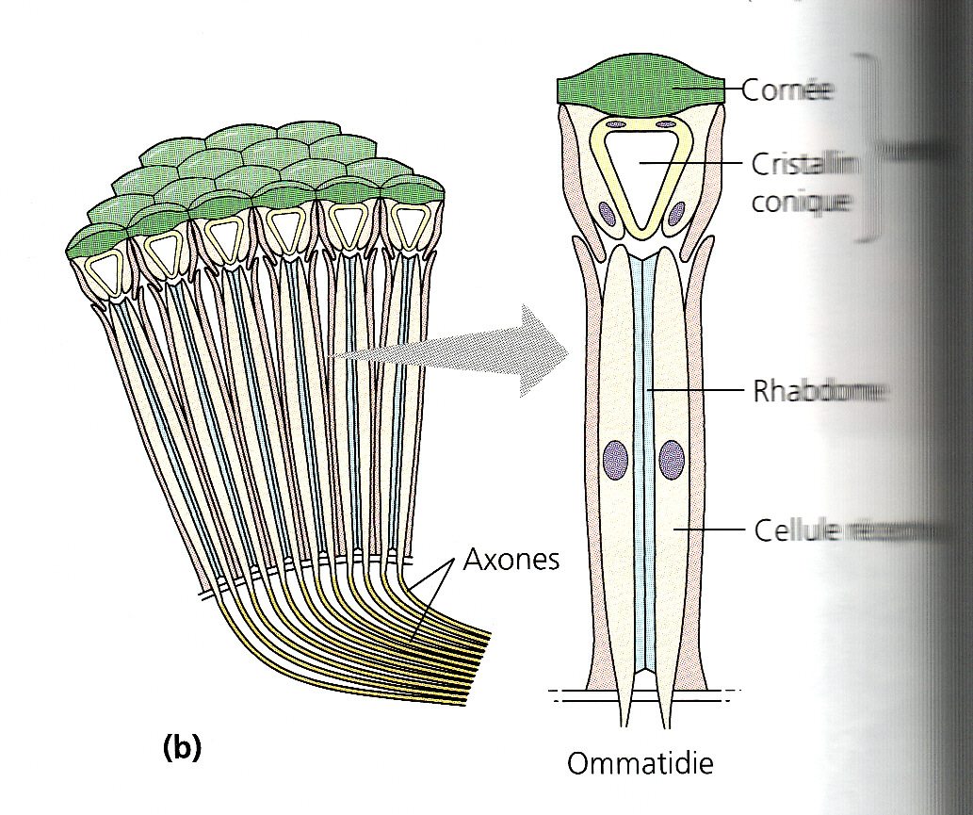
- mikromatídia - predmety blízke,
makromatídia - predmety vzdialené.
Apozičné oči - sietnička aj celý dioptrický
aparát omatídia oddelené od ostatných
pigmentovými bunkami,
Superpozičné oči - ak je málo svetla
pigmentové zrná v pigmentových bunkách
sa sústredia v hornej časti - okolo krištáľového
kužeľa, a potom na sietničku
dopadajú svetelné lúče aj cez facety
okolitých očiek.

Oko stavovcov - dokonalý typ inverzného komorového oka –
očná guľa (bulbus oculi) - ako optická tmavá komora.
Jednotlivé čast: bielko (beľmo - sclera) - silnostenná - prechádza do priehľadnej
rohovky (cornea), pod ňou je cievnatka (chorioidea) - prekrvená, s pigmentovými
bunkami (melanín), niekedy je na nej reflexná vrstva (tapetum lucidum - guanín),
pod rohovkou zmenená na dúhovku (iris) - silne pigmentovanú - v strede s
otvorom - zrenica (pupilla) - svetlosť zrenice svaly v dúhovke
Medzi dúhovkou a rohovkou - predná očná komora (očný mok),
Medzi dúhovkou a šošovkou - zadná očná komora
Dúhovka a cievnatka – kruhová väzivová riasa - nesie šošovku (lens cristallina)
Tretia vrstva - sietnica (retina) - vypĺňa dutina oka v rozsahu cievnatky –
z troch vrstiev - vonkajšia - tyčinky (videnie za šera, čiernobiele) a
čapíky (farebné videnie), stredná a vnútorná obsahuje nervové bunky.
Očná guľa - piehľadný rôsolovitý sklovec (corpus vitreum).
Ontogeneticky - rohovka a šošovka - ektoblast –
bielko, cievnatka, svalový aparát - mezoblast,
sietnica - neuroektoblast.
V optickej ose oka - fovea lutea - miesto najdokonalejšieho videnia,
na výstupe očného nervu - fovea coeca. Okom hýbu tri páry

Tri páry okohybných svalov,
slzné žľazy (glandulae lacrimales), oko chránia viečka (palpebrae).
Ryby – bez viečok a slzných žľiaz,
plazy a vtáky aj tretie viečko - žmurku (membrana palpebrae) - vo vnútornom
kútiku oka.
Akomodácia - posúvaním šošovky
(sval retractor lentis) - ryby,
alebo zmenou zakrivenia šošovky
pomocou ciliárneho okružného svalu

